1.(2017·银川市高三模拟)我国首颗量子科学实验卫星于2016年8月16日1点40分成功发射。量子卫星成功运行后，我国在世界上首次实现卫星和地面之间的量子通信，构建天地一体化的量子保密通信与科学实验体系。假设量子卫星轨道在赤道平面，如图1所示。已知量子卫星的轨道半径是地球半径的m倍，同步卫星的轨道半径是地球半径的n倍，图中P点是地球赤道上一点，由此可知( )
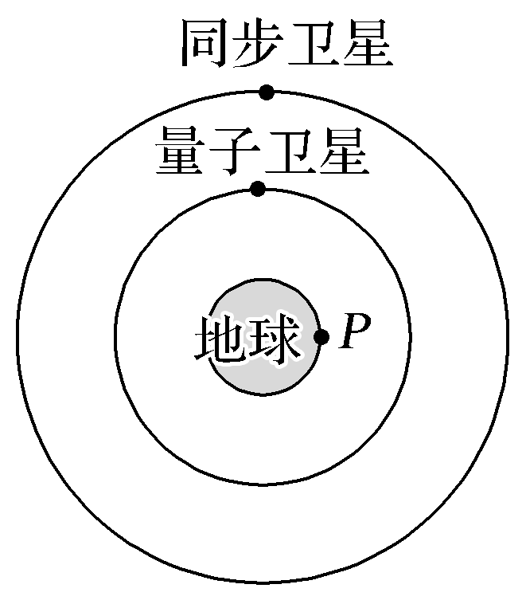
图1
A.同步卫星与量子卫星的运行周期之比为
B.同步卫星与P点的速度之比为
C.量子卫星与同步卫星的速度之比为
D.量子卫星与P点的速度之比为
【参考答案】D
【名师解析】由开普勒第三定律＝可知，＝，可知同步卫星与量子卫星的运行周期之比为，选项A错误；由于同步卫星的周期与地球自转周期相同，由v＝ωr＝r可得同步卫星与P点的速度之比为v_{同}∶v_{P}＝n∶1，选项B错误；由G＝m解得v＝，量子卫星与同步卫星的速度之比为
＝＝，选项C错误；量子卫星与P点的速度之比为＝·＝，选项D正确。
2. (2016·河南开封高三质检)如图所示，A是地球的同步卫星，B是位于赤道平面内的近地卫星，C为地面赤道上的物体，已知地球半径为R，同步卫星离地面的高度为h，则( )
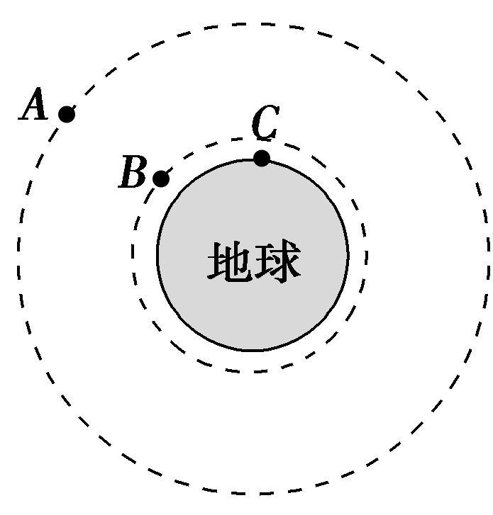
A．A、B加速度的大小之比为()²
B．A、C加速度的大小之比为1＋
C．A、B、C速度的大小关系为v_{A}＞v_{B}＞v_{C}
D．要将B卫星转移到A卫星的轨道上运行至少需要对B卫星进行两次加速
【参考答案】BD
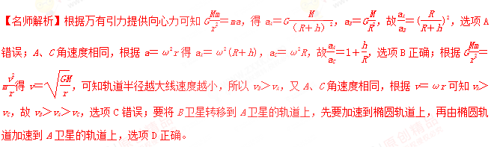
4.(多选)如图2，同步卫星与地心的距离为r，运行速率为v₁，向心加速度为a₁，地球赤道上的物体随地球自转的向心加速度为a₂。第一宇宙速度为v₂，地球半径为R，则下列比值正确的是( )
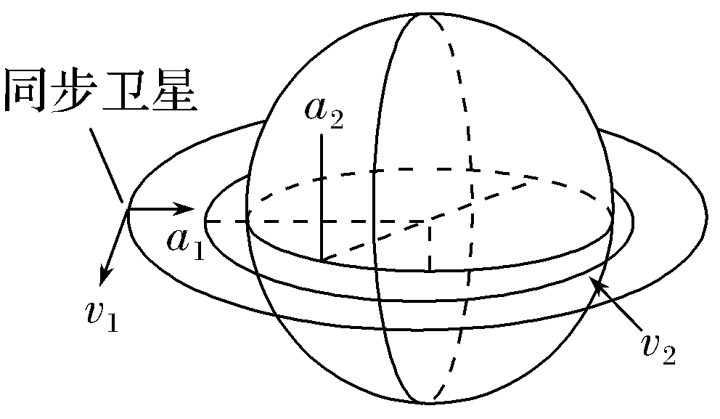[来源:学,科,网Z,X,X,K]
图2
A.＝ B.＝()²
C.＝ D.＝
【参考答案】AD[来源:Z_xx_k.Com]
【名师解析】本题中涉及三个物体，其已知量排列如下
地球同步卫星：轨道半径r，运行速率v₁，加速度a₁
地球赤道上的物体：轨道半径R，随地球自转的向心加速度a₂，近地卫星：轨道半径R，运行速率v₂
对于卫星，其共同特点是万有引力提供向心力，有
G＝m，故＝。故选项D正确；
对于同步卫星和地球赤道上的物体，其共同特点是角速度相等，有a＝ω²r，故＝。故选项A正确。
5.(2018·山东微山一中期末)(多选)如图2所示，a、b、c是地球大气层外圆形轨道上运行的三颗人造地球卫星，a、b质量相同，且小于c的质量，则( )
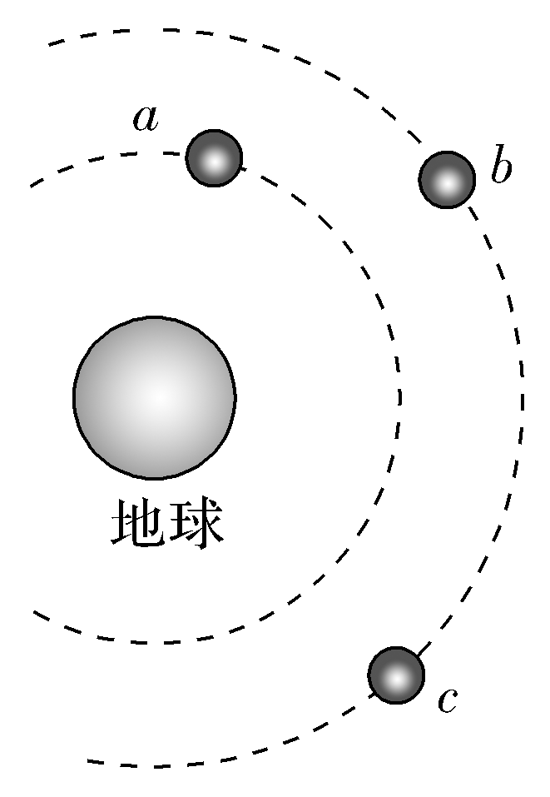
图2
A.b所需向心力最大
B.b、c周期相等，且大于a的周期
C.b、c向心加速度相等，且大于a的向心加速度
D.b、c的线速度大小相等，且小于a的线速度
【参考答案】BD
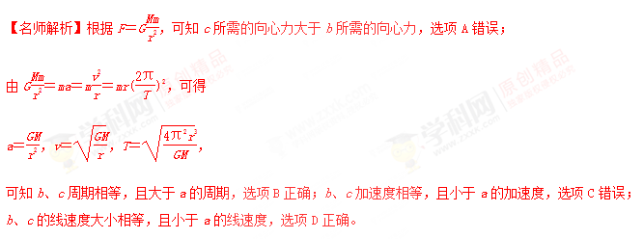
6.(多选)如图3所示，两质量相等的卫星A、B绕地球做匀速圆周运动，用R、T、E_{k}、S分别表示卫星的轨道半径、周期、动能、与地心连线在单位时间内扫过的面积。下列关系式正确的有( )
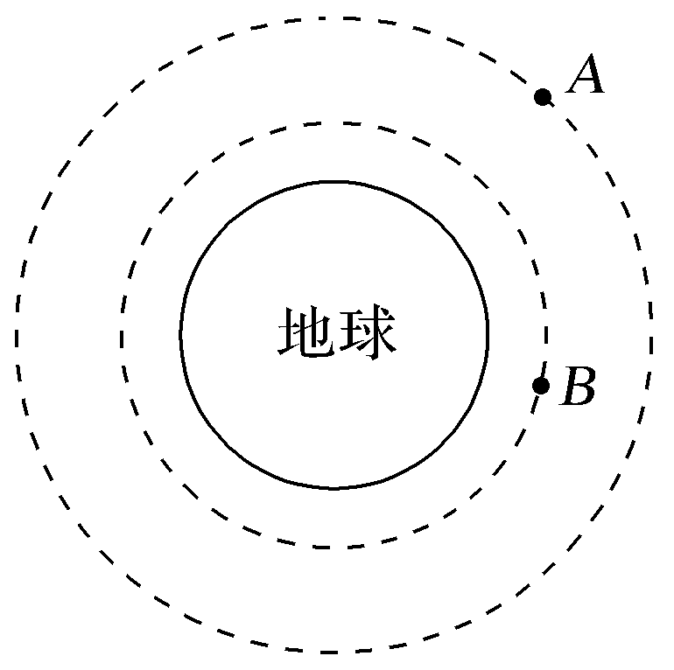
图3
A.T_{A}>T_{B} B.E_{kA}>E_{kB}
C.S_{A}＝S_{B} D.＝
【参考答案】AD
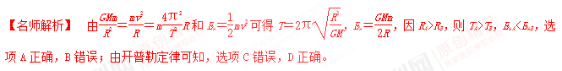
7. (2017·河南平顶山高三联考) (多选)图3中的甲是地球赤道上的一个物体、乙是“神舟六号”宇宙飞船(周期约90分钟)、丙是地球的同步卫星，它们运行的轨道示意图如图所示，它们都绕地心做匀速圆周运动。下列有关说法正确的是( )
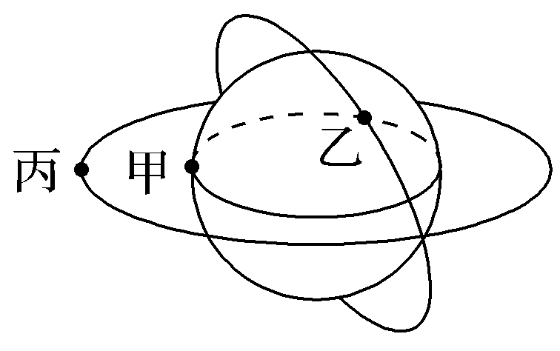
图3
A.它们运动的向心加速度大小关系是a_{乙}＞a_{丙}＞a_{甲}
B.它们运动的线速度大小关系是v_{乙}＜v_{丙}＜v_{甲}
C.已知甲运动的周期T_{甲}＝24 h，可计算出地球的密度ρ＝
D.已知乙运动的周期T_{乙}及轨道半径r_{乙}，可计算出地球质量M＝
【参考答案】AD
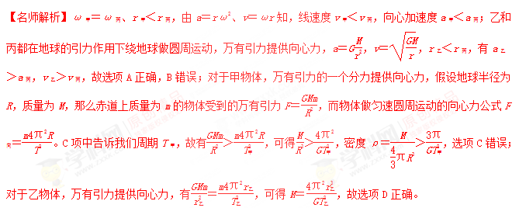
8、(2017·四川省遂宁市高三二诊)如图所示，质量相同的三颗卫星a、b、c绕地球做匀速圆周运动，其中b、c在地球的同步轨道上，a距离地球表面的高度为R，此时a、b恰好相距最近．已知地球质量为M、半径为R、地球自转的角速度为ω.万有引力常量为G，则( )
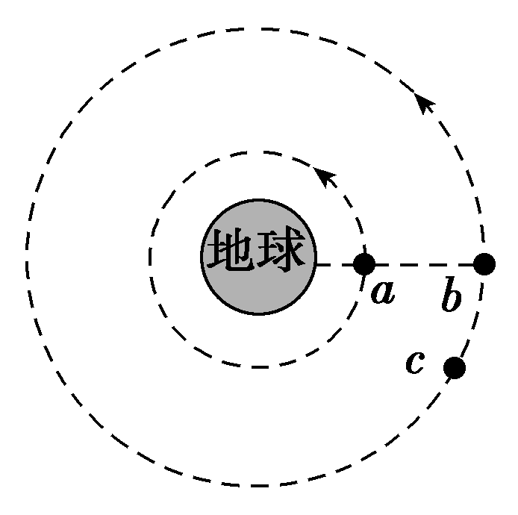
A．发射卫星b时速度要大于11.2 km/s
B．卫星a的机械能大于卫星b的机械能
C．卫星a和b下一次相距最近还需经过t＝
D．若要卫星c沿同步轨道与b实现对接，可让卫星c加速
【参考答案】C
【名师解析】卫星b绕地球做匀速圆周运动，7.9 km/s是指在地球上发射的物体绕地球飞行作圆周运动所需的最小初始速度，11.2 km/s是物体挣脱地球引力束缚的最小发射速度．所以发射卫星b时速度大于7.9 km/s，而小于11.2 km/s，故A错误；卫星从低轨道到高轨道需要克服引力做较多的功，卫星a、b质量相同，所以卫星b的机械能大于卫星a的机械能，故B错误；b、c在地球的同步轨道上，所以卫星b、c和地球具有相同的周期和角速度．由万有引力提供向心力，即＝mω²r，解得ω＝，a距离地球表面的高度为R，所以卫星a的角速度ω_{a}＝，此时a、b恰好相距最近，到卫星a和b下一次相距最近时满足(ω_{a}－ω)t＝2π，解得t＝，故C正确；让卫星c加速，所需的向心力增大，由于万有引力小于所需的向心力，卫星c会做离心运动，离开原轨道，所以不能与b实现对接，故D错误．
[来源:Z+xx+k.Com]

